Tablas Análisis Calls WP 2018-2020, SAF & SEC
19/02/2018
Objeto: Poder relacionar los Subprogramas del WP con el TIPO de llamada.
TABLA SUBPROGRAMA - TIPO
 | TIPO
SUBPROGRAMA | ART | DRS | DS | FOF | ICT | INFRA | MG | NMBP | S2R | SC | SEC | SFS | SPACE
Climate action, environment, resource efficiency and raw materials |  |  |  |  |  |  |  |  |  | X
Food security, sustainable agriculture and forestry, marine, maritime and inland water research and the bioeconomy |  |  |  |  |  |  |  |  |  |  |  | X
Information and Communication Technologies |  |  |  |  | X
Leadership in Enabling and Industrial Technologies – Space |  |  |  |  |  |  |  |  |  |  |  |  | X
Nanotechnologies, Advanced Materials, Biotechnology and Advanced Manufacturing and Processing |  |  |  | X |  |  |  | X
Secure societies - Protecting freedom and security of Europe and its citizens |  | X | X |  |  | X |  |  |  |  | X
Secure, clean and efficient energy |  |  |  |  |  |  |  |  |  | X
Shift to Rail (S2R) |  |  |  |  |  |  |  |  | X
Smart, green and integrated transport | X |  |  |  |  |  | X

Análisis: Existen Subprogrmas en el WP 2018-2020 que combinan diferentes TIPOS de convocatoria. Muchos TOPICS tienen varias Llamadas o Calls a lo largo del periodo 2018-2020.

TABLA TOPIC-TIPO
Objeto: Cruzar el TIPO de convocatoria y cuantificar la más frecuente en términos de % del total de Calls.
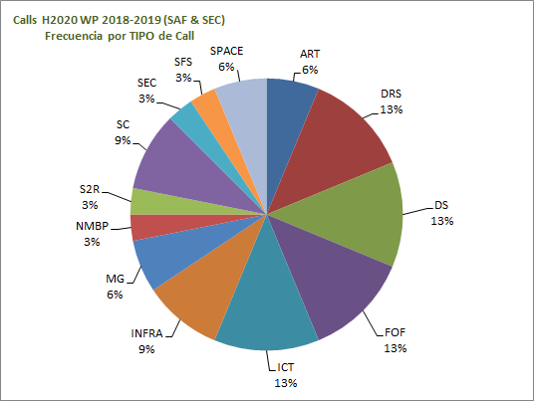
Análisis: DS, DRS, FOF, ICT , SC e INFRA son los TIPOS de convocatoria más frecuentes que pueden relacionarse con la Plataforma en términos de Llamadas o Calls.
Existe sin embargo una serie de TIPOS de convocatorias que en su conjunto supone un 40% de las oportunidades totales aproximadamente y dentro de éste algunas significativas como SPACE y MG.
Sería interesante considerar, en términos monetarios, la importancia relativa de los TIPOS.
TABLA GRUPOS-TIPO

Objeto: Para los GTs y SGs principales de PESI, poder visualizar tanto la Frecuencia de oportunidades por GT como el TIPO de oportunidades en términos de número de Calls.
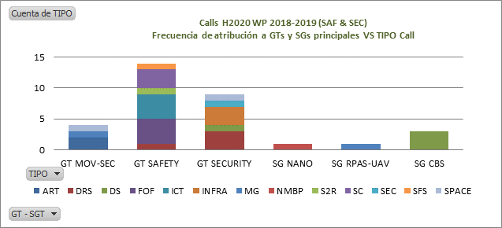

Análisis: GT SAFETY representa el GT de mayores oportunidades para el Programa 2018-2020, seguida de GT SECURITY y en otro orden de magnitud GT MOVILIDAD SEGURA y GT CIBERSEGURIDAD que unitariamente suman menos que cualquiera de los dos anteriores.

TABLA TEMA 1-GRUPOS
Objeto: Analizar la correspondencias de los posibles TEMAS de los GTs de PESI (o SGs), que se a los GTs con los que se ha atribuido inicialmente cada TOPIC/Call.

Dado que ha sido posible asignar más de un TEMA a cada TOPIC/Call, se analiza aquí la correspondencia con la primer TEMA elegido, entendido que otros TEMAS pueden ser igual o menos directos para el Call en cuestión.
 | GTS y SGs en PESI a los que se asignó el TOPIC
TEMA asignado (primera asignación) | GT MOV-SEC | GT SAFETY | GT SECURITY | SG NANO | SG RPAS-UAV
Ciberseguridad de sistemas críticos (PIC) |  |  | x
Entornos inteligentes y seguros de trabajo |  | X
Factory 4.0 |  | X
Gestión de Activos e Infraestructuras BIM |  | X
Gestión de Emergencias y Crisis |  | X
Gobernanza y Gestión de Riesgos |  |  | X
Mantenimiento para la Seguridad |  | X
Seguridad Integral y Resiliencia |  |  | X
Sensórica y monitorización |  | X
SG GICI |  |  | X
Tecnologías de Seguridad e ITS | X
SG NANO |  |  |  | X
SG RPAS-UAV |  |  |  |  | X
EPIs y Sistemas de Seguridad |  | X

Análisis: No se esperan discrepancias de asignación. Esta tabla es un comprobante en sí mismo pero podemos aportar la misma vista con número de oportunidades (Calls) por casilla.

TABLA TEMA 2-GRUPOS
Objeto: Analizar la correspondencias de los posibles TEMAS de los GTs de PESI (o SGs), que se a los GTs con los que se ha atribuido en segundo grado el TOPIC/Call.

 | GTS y SGs en PESI a los que se asignó el TOPIC
TEMA asignado (segunda asignación) | GT MOV-SEC | GT SAFETY | GT SECURITY | SG NANO | SG RPAS-UAV
Cberseguridad de sistemas críticos (PIC) |  |  | X
EPIs y Sistemas de Seguridad |  | X
Gestión de Emergencias y Crisis |  | X | X
Gestión de Procesos (RAMS, PLM,…) |  | X
Gobernanza y Gestión de Riesgos |  |  | X
Seguridad Integral y Resiliencia |  |  | X
SG RPAS-UAVS | X
Tecnologías de Seguridad e Integración |  | X
Transporte seguro (mercancías, viajeros) | X | X
Sensórica y monitorización |  | X
Análisis: Interesa ver dónde están los efectos cruzados para ver la complementariedad de los SGs… y si interesa la frecuencia con que esto ocurre, se pueden dar datos.

Inicialmente se esperaría una fuerte correspondencia del TEMA con el GT de asignación, sin embargo interesa ver dónde esto no ocurre. Ciertamente la asignación del GT previa pre-condiciona los TEMAS.

TABLA TEMA 3-GRUPOS
Objeto: Analizar la correspondencias de los posibles TEMAS de los GTs de PESI (o SGs), que se a los GTs con los que se ha atribuido en tercer grado (último) el TOPIC/Call.

 | GTS y SGs en PESI a los que se asignó el TOPIC
TEMA asignado (segunda asignación) | GT MOV-SEC | GT SAFETY | GT SECURITY | SG NANO | SG RPAS-UAV
Formación/información/acción con nuevas tecnologías |  |  | X
Gestión de Emergencias y Crisis |  |  | X
Gobernanza y Gestión de Riesgos |  |  | X
Seguridad Integral y Resiliencia |  | X | X
Sensórica y monitorización |  | X
SG RPAS-UAVS |  | X
Transporte seguro (mercancías, viajeros) |  | X
Mantenimiento para la seguridad | X | X | X | X | X
Safety-Security integration |  | X

Análisis: Interesa ver dónde están los efectos cruzados para ver la complementariedad de los SGs… y si interesa la frecuencia con que esto ocurre, se pueden dar datos.

Inicialmente se esperaría una cierta correspondencia del TEMA con el GT de asignación, sin embargo interesa ver dónde esto no ocurre dado. Ciertamente la asignación del GT previa pre-condiciona los TEMAS.

AGREGADO
 |  | GTS y SGs en PESI a los que se asignó el TOPIC Y ORDEN DE ASIGNACIÓN
CLASIFICACIÓN | TEMA asignado (primera asignación) | GT MOV-SEC | GT SAFETY | GT SECURITY | SG NANO | SG RPAS-UAV
GT SAFETY | Entornos inteligentes y seguros de trabajo |  | 1
GT SAFETY | Factory 4.0 |  | 1
GT SAFETY | Gestión de Activos e Infraestructuras BIM |  | 1
GT SAFETY | Gestión de Emergencias y Crisis |  | 1 | 2
GT SAFETY | EPIs y Sistemas de Seguridad |  | 1
GT SAFETY | Mantenimiento para la Seguridad | 3 | 1, 3 | 3 | 3 | 3
GT SAFETY | Sensórica y monitorización |  | 1, 2
GT GICI | SG GICI |  |  | 1
SGT RPAS | SG RPAS-UAV | 2 | 3 |  |  | 1
GTI NANO | SG NANO |  |  |  | 1
GT CULT-BEN | Formación/información/acción con nuevas tecnologías |  |  | 3
GT SECURITY | Safety-Security integration |  | 3
GT SECURITY | Ciberseguridad de sistemas críticos (PIC) |  |  | 1
GT SECURITY | Gobernanza y Gestión de Riesgos |  |  | 1
GT SECURITY | Seguridad Integral y Resiliencia |  | 3 | 1, 3
GT MOV-SEC | Transporte seguro (mercancías, viajeros) | 2 | 2
GT MOV-SEC | Tecnologías de Seguridad e ITS | 1

